práctica pokémon Diseño de interfaces WEB
ÁLVARO RODRÍGUEZ
ÍNDICE
- Introducción a la aplicación…………..…………………………..…..pag1
  - Descripción de la Aplicación………………………………….pag2
  - Diseño General y Estructura de la Aplicación……………..pag2
- Estrategia de Diseño y Estructura de CSS.………………….……..pag2
- Uso de Técnicas y Propiedades de CSS……………………..……..pag3
  - Maquetación.……………………………………….…………….pag3
  - Estilos Visuales.……………...………………………………….pag4
  - Diseño Responsivo....………………………….……………….pag4
  - Animaciones, Transiciones y Transformaciones………….pag5
- Accesibilidad y Buenas Prácticas…...……………………….………pag5
  - Prácticas de Accesibilidad.………………………...………….pag5
  - Rendimiento y Eficiencia del Código CSS....……………….pag6
- Impacto en la Experiencia del Usuario (UX).....…………………….pag6
  - Contribución del CSS a la UX....….…………………...…..….pag6
  - Pruebas de Usuario y Retroalimentación......…...………….pag6
- Conclusión………………………………………………………………..pag7
  - Reflexión sobre el Proceso de Diseño CSS………………...pag7

1. Introducción a la aplicación
1.1 Descripción de la Aplicación
La aplicación web de Pokémon Server está diseñada para ofrecer una experiencia de juego en navegador donde los usuarios pueden elegir entre dos modos de combate: PVE (jugador vs máquina) y PVP (jugador vs jugador). Los jugadores seleccionan equipos de seis Pokémon para enfrentarse en una serie de rondas hasta que uno de los entrenadores quede sin Pokémon en pie. Los Pokémon cuentan con atributos específicos como nombre, puntos de vida, ataque, defensa, velocidad, e imagenes, y el combate sigue un sistema de turnos con cálculo de daño y probabilidad de golpe crítico.

1.2 Diseño General y Estructura de la Aplicación
-La estructura de la aplicación consta de una página principal para la selección de modo (PVE o PVP), una pantalla de selección de equipo y una pantalla de combate. Cada pantalla está diseñada para facilitar la navegación y proporcionar una interfaz visualmente atractiva, con tonos azules que evocan el estilo clásico de los juegos de Pokémon. La disposición se ha trabajado para ser responsiva, adaptándose bien a diferentes tamaños de pantalla, asegurando una experiencia fluida tanto en dispositivos móviles como en ordenadores.
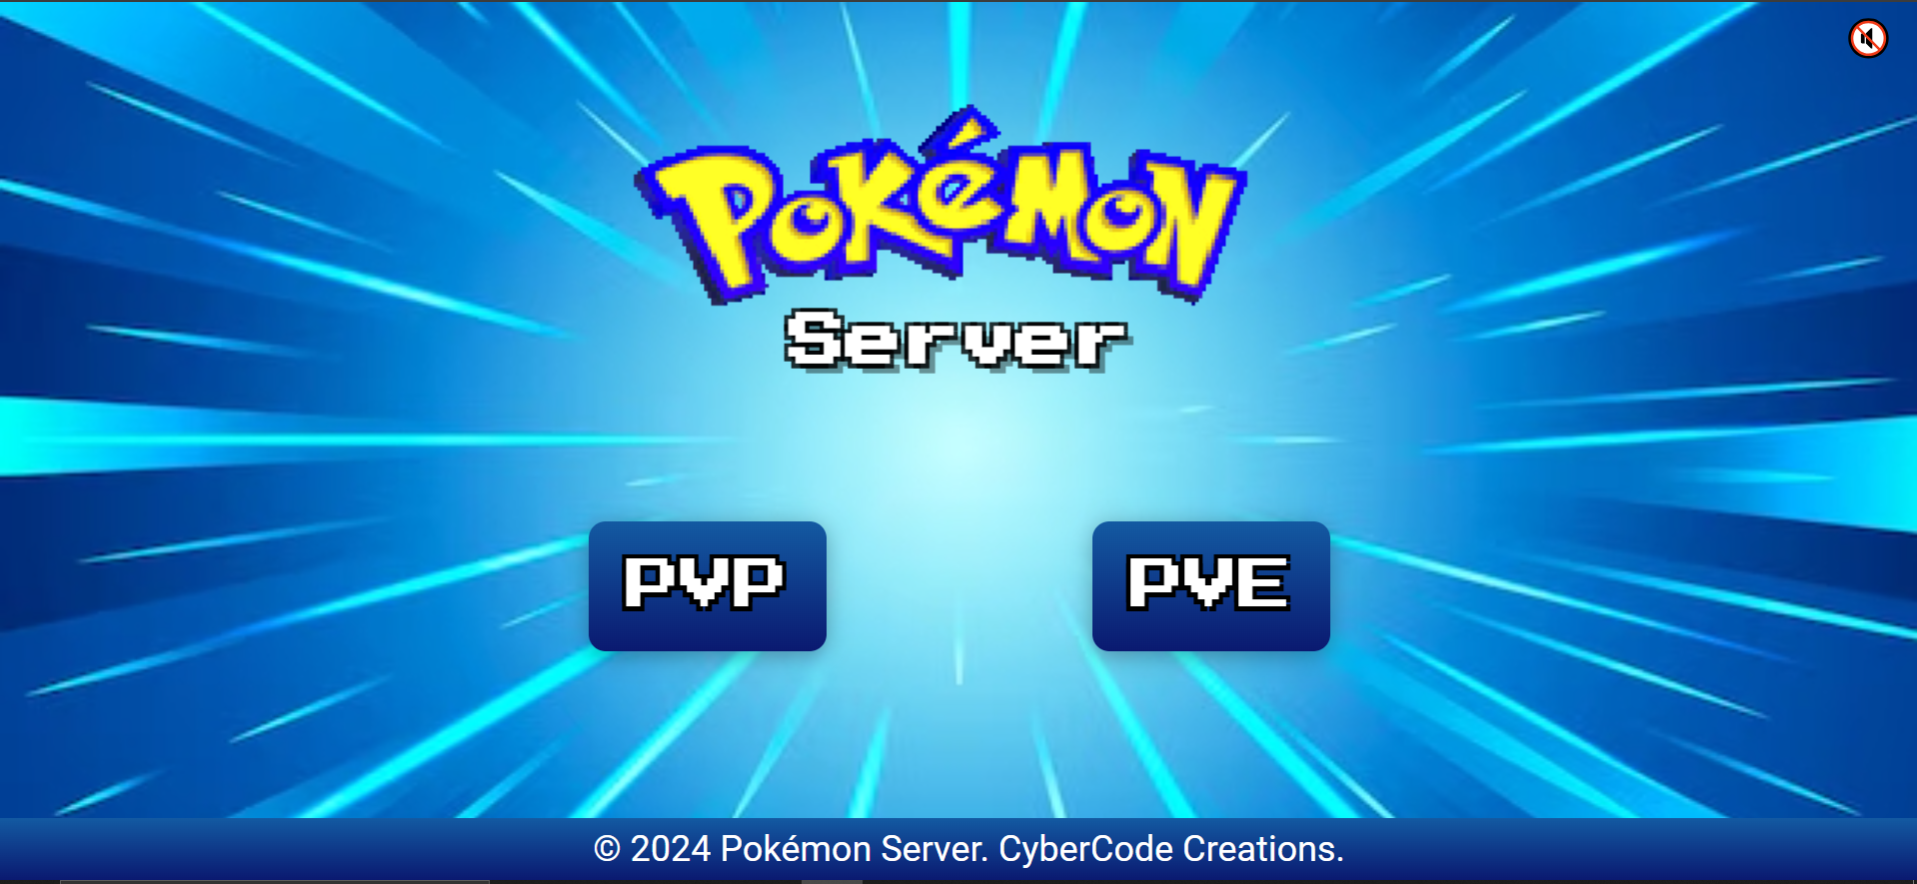
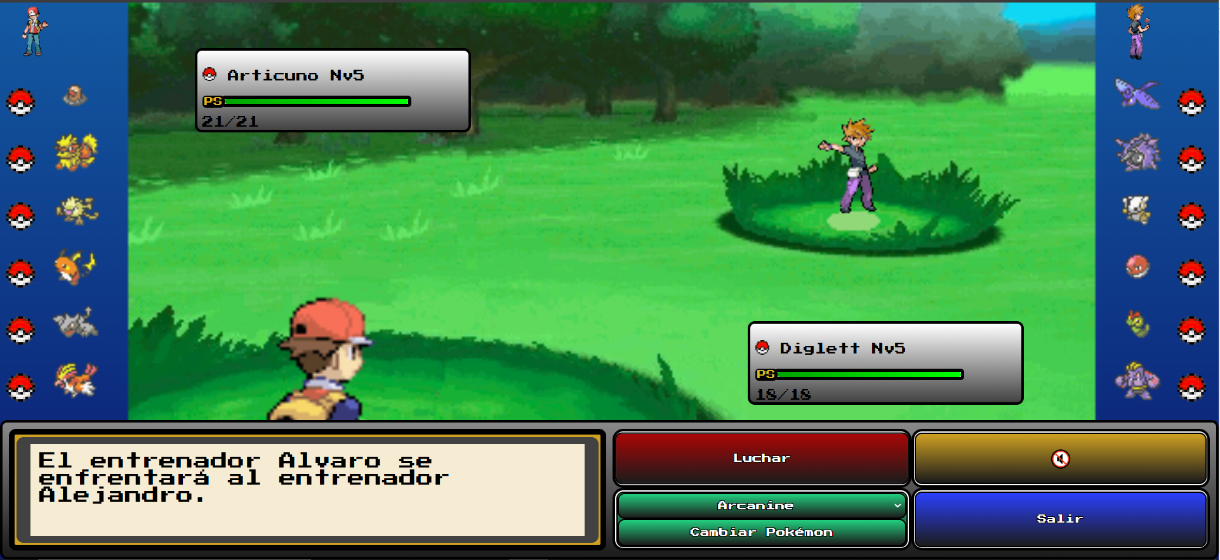
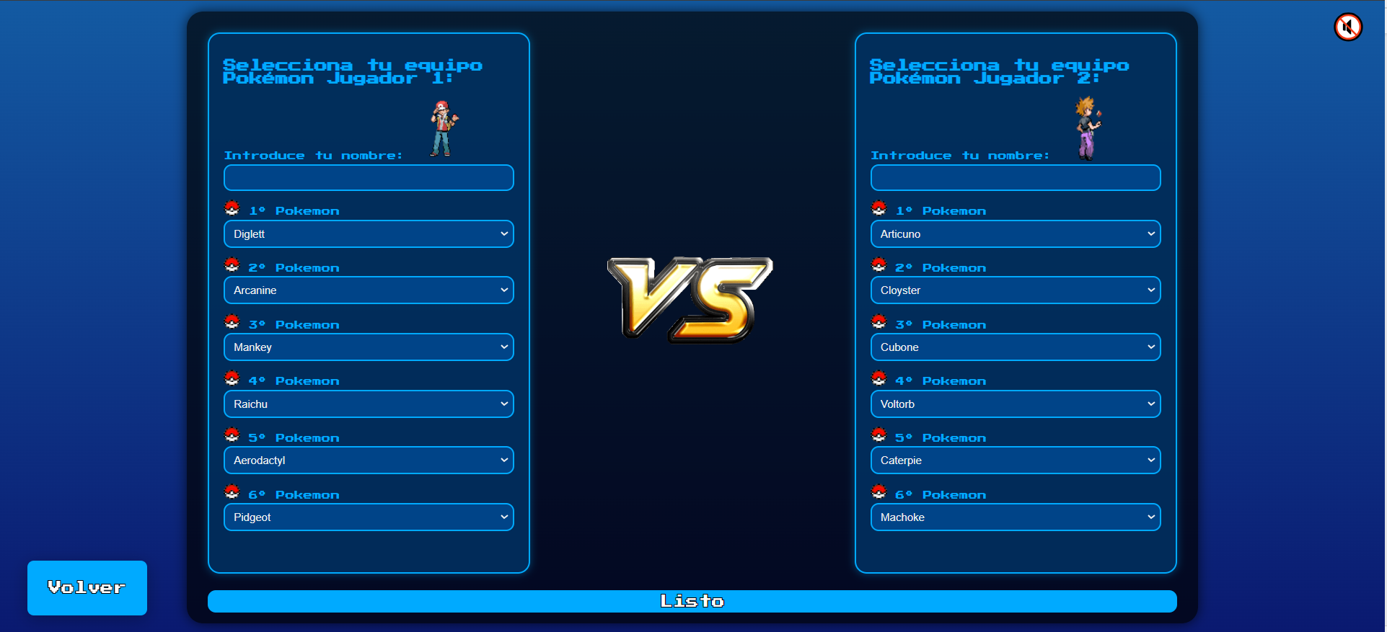

2. Estrategia de Diseño y Estructura de CSS
-La estructura del CSS está organizada en un único archivo, separado por secciones para cada pantalla del proyecto, estas están diferenciadas por comentarios, lo que facilita la navegación y el mantenimiento del código. La mayoría de los elementos tienen clases aplicadas, aunque también se utilizan otros selectores en situaciones específicas.

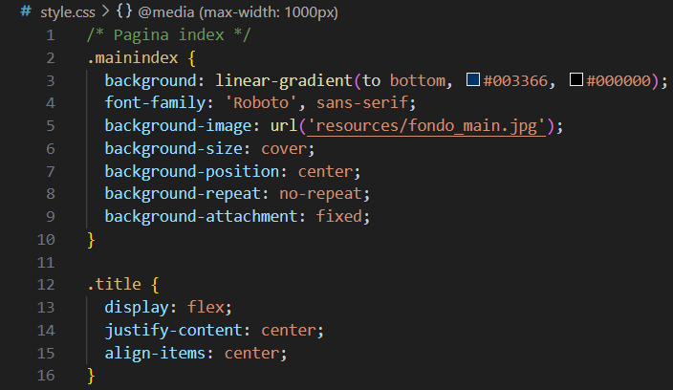

3. Uso de Técnicas y Propiedades de CSS
3.1 Maquetación
La maquetación de cada pantalla aprovecha Flexbox para centrar y alinear botones, formularios y elementos de combate. En la pantalla de combate, se utiliza una disposición de cuadrícula para mostrar los Pokémon de ambos equipos en sus posiciones respectivas, recreando el entorno de batalla característico de los juegos originales.
Para la organización de los elementos, se emplean propiedades de display: flex, flex-direction, justify-content y align-items, lo que permite una disposición clara y adaptable de los elementos en pantalla. El uso de padding y margin ayuda a gestionar los espacios internos y externos de los contenedores, y las dimensiones de los elementos se definen mayormente en porcentajes para mejorar la adaptación en dispositivos móviles.
Además, he aprendido a usar la propiedad box-sizing: border-box, que es fundamental para que el tamaño de los contenedores considere también los bordes, facilitando el control del diseño sin ajustes adicionales en los márgenes.
Esto permite un control preciso de la alineación de los elementos en cada pantalla, especialmente útil para mantener la consistencia en la disposición de los Pokémon y los controles de combate.

3.2 Estilos Visuales
La aplicación emplea una paleta de tonos azules, lo cual refuerza la temática retro de Pokémon y proporciona una atmósfera inmersiva. Se ha trabajado con tipografías pixeladas para los textos principales, y botones con bordes redondeados y efectos de sombra para darles un estilo de interfaz de videojuego clásico. Los iconos y símbolos, como el botón de silencio en la esquina superior derecha, añaden un toque moderno sin perder la estética de los juegos originales.




3.3 Diseño Responsivo
Para garantizar la accesibilidad en dispositivos de distintos tamaños, se aplican media queries que adaptan el tamaño de los botones, el espaciado y la disposición de los elementos según el ancho de la pantalla. En dispositivos móviles, la pantalla de combate se reorganiza para asegurar que todos los elementos sigan siendo visibles y funcionales sin necesidad de hacer scroll.

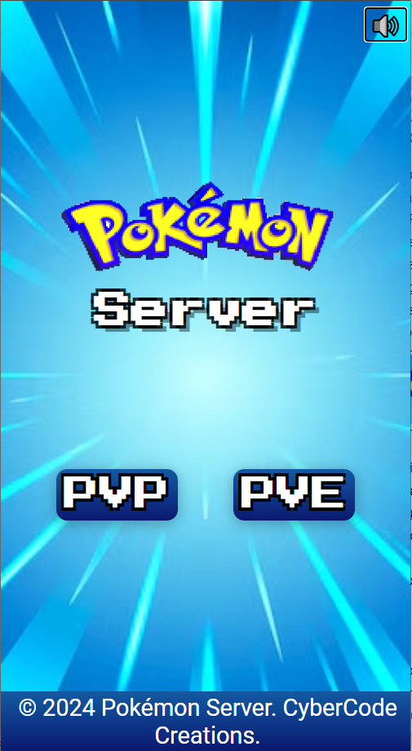
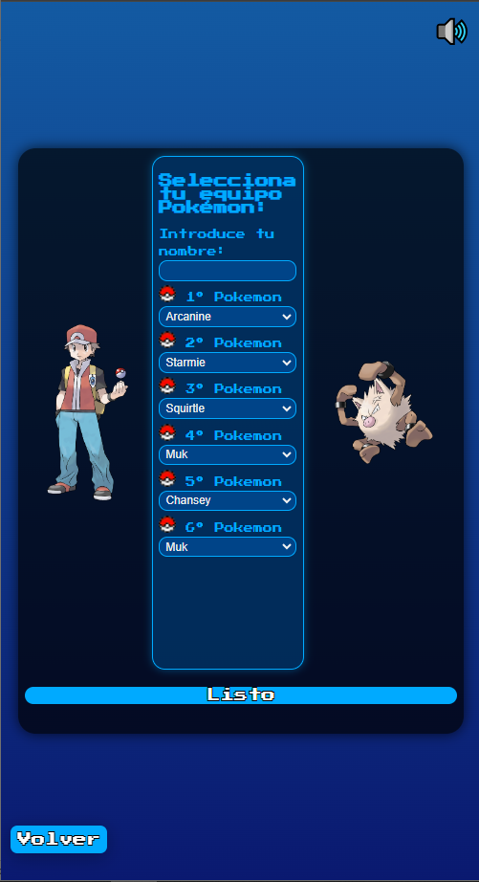
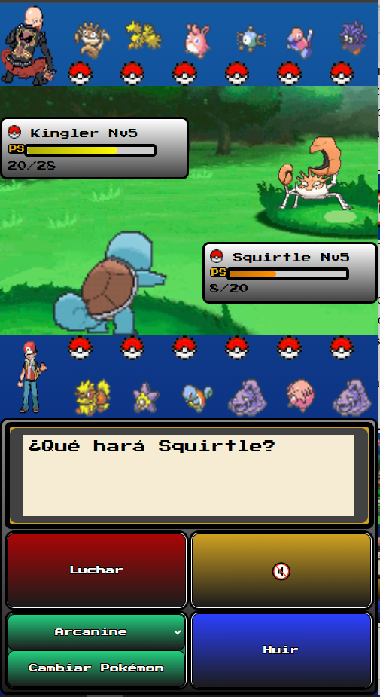

3.4 Animaciones, Transiciones y Transformaciones
Se han implementado transiciones suaves en los botones para dar feedback visual al usuario cuando pasan el ratón sobre ellos. Además, el cambio de icono en el botón de música utiliza una animación ligera, mejorando la experiencia interactiva. Las animaciones ayudan a mantener al usuario inmerso en el entorno de juego sin resultar intrusivas.
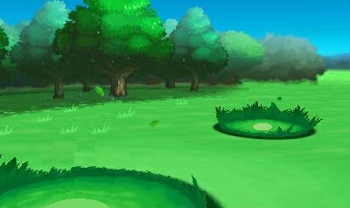
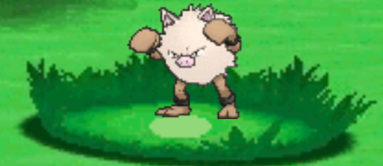

Para mejorar la experiencia de usuario, he añadido animaciones en varios elementos. Los GIFs aportan dinamismo en los logos y personajes, haciendo que estos elementos cobren vida. Además, Alejandro colaboró editando el fondo del escenario en GIMP y Pixkel, creando una animación de dos frames que simula el movimiento del viento en las hojas. Esto añade un efecto de inmersión y realismo al fondo del juego, mejorando la estética y manteniendo el interés del usuario en la pantalla.

4. Accesibilidad y Buenas Prácticas
4.1 Prácticas de Accesibilidad
Para mejorar la accesibilidad, se ha trabajado con suficiente contraste en los textos y botones, utilizando combinaciones de colores que aseguran la legibilidad. La tipografía pixelada, aunque decorativa, se aplica en tamaños adecuados para mantener la claridad. El diseño adaptativo también facilita la experiencia para usuarios con limitaciones visuales al proporcionar una disposición clara en todos los tamaños de pantalla.

4.2 Rendimiento y Eficiencia del Código CSS
Se han seguido buenas prácticas en la escritura del código CSS para maximizar el rendimiento, como evitar el uso de selectores universales o poco específicos. También se ha minimizado el uso de propiedades redundantes, manteniendo un código limpio y optimizado.

5. Impacto en la Experiencia del Usuario (UX)
5.1 Contribución del CSS a la UX
El diseño CSS tiene un papel fundamental en crear una experiencia de usuario intuitiva y agradable. La elección de colores y la estructura de la página están inspiradas en el diseño del juego original de Pokémon, porque si algo funciona, lo mejor es intentar adaptarlo y replicarlo. Esta similitud con la estructura clásica facilita la navegación y mejora la inmersión del usuario en el entorno de combate Pokémon. Los elementos interactivos, como los botones y las animaciones, refuerzan la sensación de estar en un juego y no solo en una página web, mejorando la satisfacción del usuario.
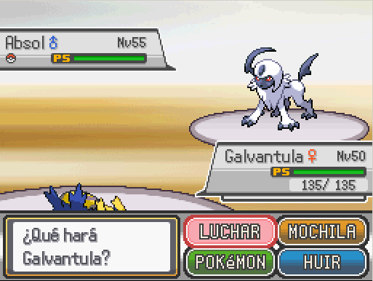Pokémon Original
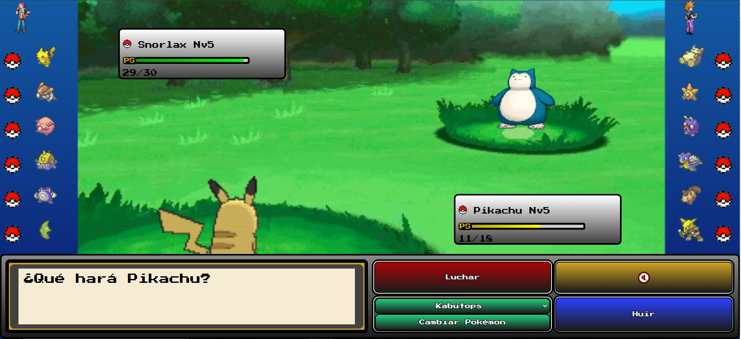Pokémon Server

5.2 Pruebas de Usuario y Retroalimentación
Se realizaron consultas con mis compañeros y profesores sobre el estilo y la disposición de los elementos. A partir de sus comentarios, se ajustaron algunos aspectos del diseño, como el tamaño de los botones y la posición de los textos, para mejorar la experiencia en dispositivos móviles.

6. Conclusión
6.1 Reflexión sobre el Proceso de Diseño CSS
El desarrollo de la interfaz de combate Pokémon mediante CSS presentó algunos desafíos, especialmente en lo referente a la disposición de los elementos y la creación de una experiencia responsiva y accesible. A través de la experimentación con Flexbox y ajustando detalles visuales como las transiciones y colores, se logró un diseño consistente y atractivo. Este proceso no solo permitió afinar las habilidades en CSS, sino que también fue una experiencia muy enriquecedora. He aprendido un montón, tanto en el aspecto de la programación y gestión de formularios con PHP, como en mi manejo del CSS, sintiéndome mucho más seguro en el tema de la disposición en contenedores.
¡No lo pienses más! ¡Pruébalo ya!

Atentamente,
El equipo de CyberCode Creations


